Муниципальная бюджетная образовательная организация дополнительного образования
«Детский образовательно-оздоровительный Центр «Кристалл»

Методические рекомендации
по теме:
«Чтение карты — важный технический прием в спортивном ориентировании»

Разработала: Платицина Елена Анатольевна
педагог дополнительного образования
объединения «Спортивное ориентирование»

г. Уварово, 2016г.

Содержание

1. | Пояснительная записка……………………………………………….. | 3
2. | Основная часть………………………………………………………… | 5
3. | Заключение…………………………………………………………….. | 13
4. | Список литературы……………………………………………………. | 14
 | Приложение…………………………………………………………… | 15

- Пояснительная записка
Спортивная карта – хрестоматия для ориентировщика, с её помощью можно представить характер и особенность местности. Спортивная карта посредством условных знаков дает форму и контуры застроенных территорий, расположение отдельных строений, изгородей, навесов, кормушек, колодцев, мостиков и др. На карте нанесены все пути сообщения. По карте можно определить рельеф, увидеть, где находятся просеки, вырубки, поляны, болота, озера, ручьи, но для этого нужно учиться «читать» карту по совокупности условных знаков уметь создавать картины окружающей природы. Помимо точного взаимного расположения объектов, спортивная карта позволяет определять расстояние. Для этого достаточно измерить его на карте и знать масштаб карты. Расстояния измеряются по карте и на местности: на карте – на глаз или по шкале планки компаса; на местности – на глаз, по времени движения, подсчётом пар шагов.
Умение читать карту - сложный технический навык, освоение и совершенствование которого продолжается в течение всего времени занятий спортивным ориентированием. В процессе изучения условных знаков, упражнений с картами в классе и на местности, участия в соревнованиях спортсмены совершенствуются в понимании изображения на картах различных по характеру ландшафтных районов.
На занятиях в классе с объемными моделями или на местности должен постепенно развиваться другой важный навык - опознавание ориентиров на местности и сопоставление их с картой, и наоборот. Это является основой определения своего местоположения по карте и на местности и составляет суть ориентирования вообще и спортивного ориентирования в частности.
Запоминанию условных знаков и приобретению навыков чтения карты способствуют многочисленные упражнения, например топографические диктанты, игры в топографическое лото, раскрашивание черно-белых карт, калькирование карт, отыскание на картах заданных условных знаков или ориентиров на время. Один из наиболее эффективных и комплексных способов быстрого освоения навыков чтения карты, опознавания ориентиров на местности, измерения расстояний и направлений - простейшая топографическая съемка местности.
Чтобы хорошо ориентироваться на незнакомой местности, знать, где находишься, уметь выбрать лучший путь и пройти к намеченной цели, нужно регулярно упражняться с картой и компасом, тренировать зрительную память наблюдательность.
Умение работать с картой — один из главных залогов успеха на соревнованиях. Для достижения высоких результатов необходимо не только виртуозное понимание всего, что стоит за знаками на карте, но и предельное сокращение времени работы с ней. Надо развить точность и скорость работы с картой, пространственное воображение, память на карту и местность. Без любого из этих качеств успех невозможен даже при самых блестящих общих знаниях топографии и замечательных физических данных.

Карта – важнейший инструмент ориентировщика.
План местности
Направление своего движения можно определять ещё и по плану местности. Не случайно, отправляясь в путешествие, люди берут с собой план. На план наносят обозначения отдельных зданий, мостов, дорог, водоёмов, населённых пунктов и других объектов. По этим ориентирам и определяют направления движения.
Так что же такое план?
План – это чертёж, на котором все предметы местности изображены так, как мы видим сверху.
На плане изображают сравнительно небольшую по площади местность: школьный участок, село, город, парк и т.д.
Чтобы изобразить большую территорию – область, страну или всю Землю – составляют карту. Размеры на карте уменьшены в сотни тысяч раз. Перед вами изображение Земли (см. карту полушарий), условно разделённая на два полушария – западное и восточное. Для того чтобы, представить себе не только поверхность Земли, но её форму, учёные изобрели модель Земли – глобус. На нём размеры нашей планеты уменьшены в десятки миллионов раз. Но помимо плана, карты полушарий, глобуса существуют ещё топографические карты, тематические и спортивные карты.
Практическая работа

- Учащиеся рисуют карту своей руки, тем самым осваивая профессию картографа. Затем необходимо выполнить задания, используя «карту» руки: на безымянном у нас колечко; на большом – большая клякса; а на мизинце родинка. Затем учащиеся обозначают пальцы на карте и называют в реальности. Я это делаю, проговаривая считалочку:
Палец толстый и большой
В сад за сливами пошёл,
Указательный с порогу
Указал ему дорогу,
Палец средний самый меткий
Он срывает сливы с ветки,
Безымянный поедает,
А мизинчик - господинчик
В землю косточки сажает.

- Работа с картой 1:1 для школьных предметов.
На тетрадном листе свободно располагают три – четыре предмета (например; ластик, линейка, карандаш, точилка). Обводят их карандашом.
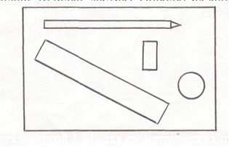
- Работа с картой 1:1 для геометрических предметов.
На тетрадном листе свободно располагают три – четыре предмета (например; куб, тетраэдр, параллелепипед, цилиндр). Обводят их карандашом.
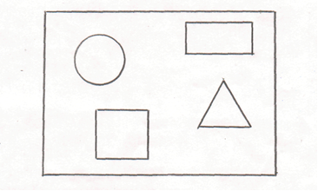

Учащиеся рисовали планы со школьными и геометрическими предметами. Такие планы на листе начертить просто. А как начертить план стола с разными предметами на нём? А план класса с партами и стульями? А план местности, где могут быть и школа, и река, и лес? Ведь на листе бумаги они не поместятся.
Вы уже знаете, что всякий рисунок, как правило это уменьшенное изображение предметов. Вот так и карта – это чертёж, который показывает все предметы, расположенные на местности в уменьшенном виде. Для этого применяется масштаб.

- Практическая работа
- Чертим план стола с несколькими предметами на нём (например: кубик, книга, стакан и тетрадь).
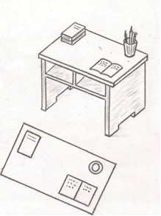
А) Измерим ширину и длину стола. Данные запишем в тетрадь. Предположим, что длина стола - 110см., а ширина – 70 см. Можно ли такие размеры перенести на лист бумаги?
Б) Уменьшим эти числа в 10 раз. Посчитаем и запишем новые данные. Можно ли теперь начертить план стола на листе бумаги? Конечно, можно.
В) Начертим в тетради план стола – прямоугольник: дина 11 см., ширина – 7см.
Г) Теперь измерим длину и ширину предметов, лежащих на столе и расстояния от краев стола. Запишем все данные в тетрадь.
Д) Уменьшим все числа тоже в 10 раз и запишем новые данные.
Е) Начертим на плане стола в тетради контуры этих предметов по новым данным, так, как они расположены на столе.
Вот у нас получился как бы маленький план местности (если местностью считать стол).
5. В ходе этой работы мы убедились, что план предметов крупных размеров можно начертить, уменьшив эти размеры в одинаковое число раз. Таким числом при вычерчивании плана стола было 10. Оно означает, что в каждом сантиметре на бумаге отложено 10 см размеров настоящего стола. Так мы выбрали масштаб. Чтобы по чертежу можно было восстановить настоящие размеры стола, рядом с планом запишем масштаб так: в 1 см.- 10см. (т.е. все размеры стола уменьшены в 10 раз).
Как вы думаете, а можно ли уменьшить размеры в 100, 1000 и более раз? Конечно, можно. Поэтому нетрудно начертить план не только стола, но и класса, дома, участка какой-нибудь местности. Только обязательно нужно выбрать подходящий масштаб и записать его.
Итак, масштаб показывает, во сколько раз расстояния и размеры предметов на местности уменьшены при изображении их на бумаге, то есть на плане.
- Вычерчиваем схематичный план класса.
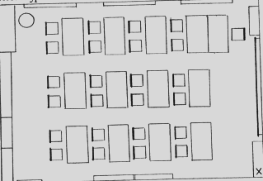
В этом случае не делают точных измерений, не выбирают масштаб, а приблизительно изображают на бумаге расстояния и расположение предметов.
Теперь мы его уменьшим в несколько раз и нарисуем план-схему класса (см. рис. на доске)

Задание на дом.
Учащиеся должны нарисовать самостоятельно схему своей комнаты (или любой комнаты квартиры), используя простейшие обозначения предметов (условные знаки)

